Abstract title
(12 pt Times New Roman, bold, centered)

J. Smith¹*, A. Doe²
(10 pt Times New Roman, centered)

¹ First affiliation name, address, post code and city, country, ² Second affiliation name, address, post code and city, country
(9 pt Times New Roman, centered)

John Smith <mail@example.com>

Lorem ipsum dolor sit amet, consectetur adipiscing elit, sed do eiusmod tempor incididunt ut labore et dolore magna aliqua. Eget felis eget nunc lobortis mattis aliquam. Pharetra vel turpis nunc eget lorem. Pellentesque elit ullamcorper dignissim cras tincidunt lobortis feugiat. Varius morbi enim nunc faucibus a pellentesque sit amet. Arcu dui vivamus arcu felis bibendum ut tristique et. Dolor sit amet consectetur adipiscing elit ut aliquam purus sit. Bibendum arcu vitae elementum curabitur vitae. Semper feugiat nibh sed pulvinar proin gravida hendrerit lectus a. Consectetur adipiscing elit ut aliquam. Pharetra et ultrices neque ornare aenean euismod elementum nisi. Convallis convallis tellus id interdum velit laoreet. Risus in hendrerit gravida rutrum quisque. Turpis massa sed elementum tempus egestas sed sed risus.

Aliquet nibh praesent tristique magna sit amet purus gravida quis. In tellus integer feugiat scelerisque varius. Tempus quam pellentesque nec nam aliquam sem et. Purus non enim praesent elementum facilisis. Ipsum a arcu cursus vitae congue mauris. Eget dolor morbi non arcu risus quis. Egestas diam in arcu cursus euismod quis viverra nibh cras. Turpis massa sed elementum tempus egestas. Turpis in eu mi bibendum neque egestas congue quisque egestas. Mi ipsum faucibus vitae aliquet nec ullamcorper sit amet. Augue eget arcu dictum varius duis at consectetur. Dolor sit amet consectetur adipiscing elit. Sed velit dignissim sodales ut eu. Semper feugiat nibh sed pulvinar proin gravida. Tincidunt vitae semper quis lectus nulla at volutpat diam. Aliquet nibh praesent tristique magna sit amet purus. Elit pellentesque habitant morbi tristique senectus et. Sapien nec sagittis aliquam malesuada bibendum arcu vitae elementum curabitur.

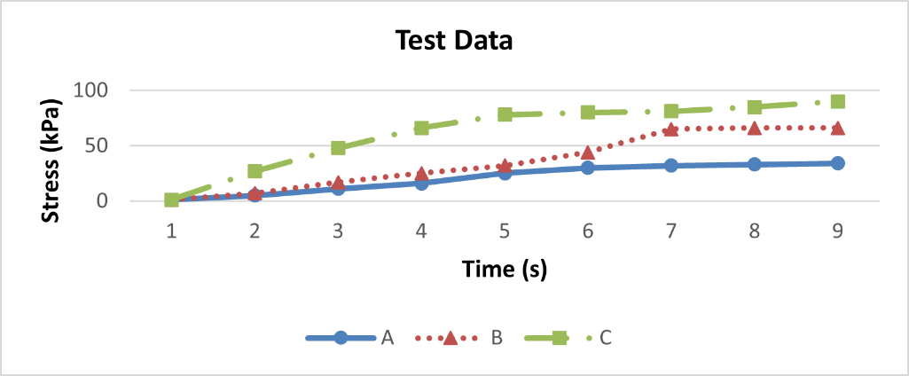
Fig. 1. Figure caption should be placed below the figure (8.5 pt Times New Roman, centered).

Suscipit tellus mauris a diam maecenas. Sagittis id consectetur purus ut faucibus pulvinar elementum. Quis varius quam quisque id diam vel quam. Iaculis eu non diam phasellus vestibulum lorem sed risus. Bibendum enim facilisis gravida neque convallis a cras semper auctor. Nunc vel risus commodo viverra maecenas. Tincidunt nunc pulvinar sapien et. In arcu cursus euismod quis viverra nibh. Tellus integer feugiat scelerisque varius morbi. Mauris commodo quis imperdiet massa. Aliquam purus sit amet luctus venenatis lectus magna fringilla urna. Fusce ut placerat orci nulla pellentesque dignissim enim. Arcu dui vivamus arcu felis bibendum ut tristique et egestas. Vulputate enim nulla aliquet porttitor lacus luctus accumsan. Pharetra vel turpis nunc eget. Mattis nunc sed blandit libero volutpat sed cras ornare. Et pharetra pharetra massa massa. Ipsum nunc aliquet bibendum enim facilisis gravida neque convallis.

References
1. Kennedy et al, UCLA Nano 2016, 10, 2, 2766-2773
2. Logan et al, URSI Nano 2019

